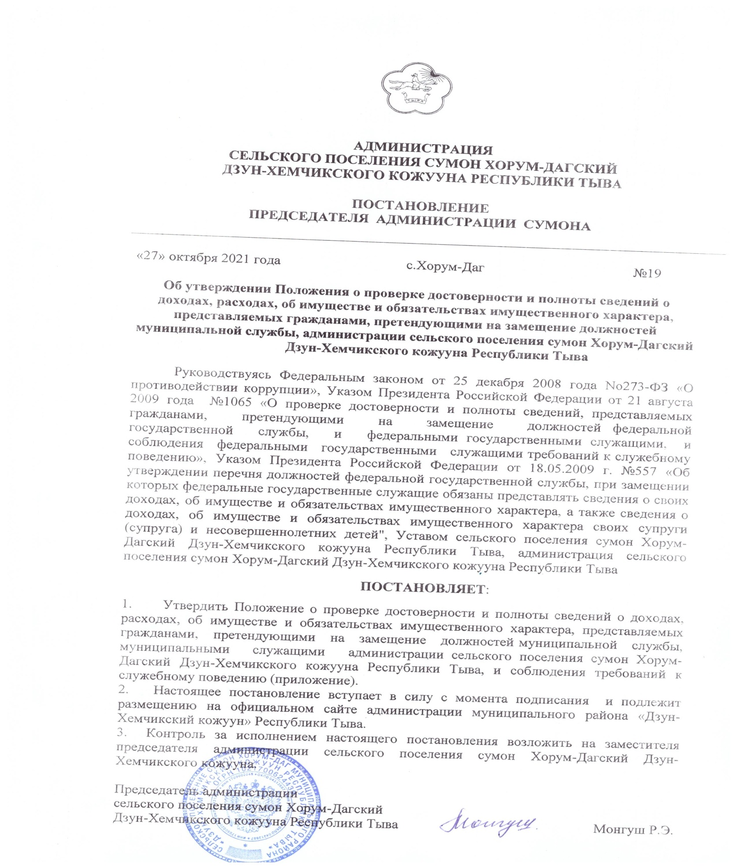

Приложение
к постановлению администрации сельского поселения сумон Хорум-Дагский Дзун-Хемчикского кожууна Республики Тыва
от 27 октября 2021 года №19

Положение о проверке достоверности и полноты сведений о доходах, расходах, об имуществе и обязательствах имущественного характера, представляемых гражданами, претендующими на замещение должностей муниципальной службы, муниципальными служащими администрации сельского поселения
сумон Хорум-Дагский Дзун-Хемчикского кожууна Республики Тыва

1. Настоящим Положением определяется порядок осуществления проверки:
а) достоверности и полноты сведений о доходах, расходах, об имуществе и обязательствах имущественного характера, представляемых:
- гражданами, претендующими на замещение должностей муниципальной службы в администрации сельского поселения сумон Хорум-Дагский Дзун-Хемчикского кожууна Республики Тыва (далее - граждане), на отчетную дату;
- муниципальными служащими администрации сельского поселения сумон Хорум-Дагский Дзун-Хемчикского кожууна Республик Тыва (далее - муниципальные служащие) по состоянию на конец отчетного периода;
б) достоверности и полноты сведений, представляемых гражданами при поступлении на муниципальную службу в администрацию сельского поселения сумон Хорум-Дагский Дзун-Хемчикского кожууна (далее - муниципальная служба) в соответствии с нормативными правовыми актами Республики Тыва (далее - сведения, представляемые гражданами в соответствии с нормативными правовыми актами Республики Тыва);
в) соблюдения муниципальными служащими ограничений и запретов, требований о предотвращении или урегулировании конфликта интересов, исполнения ими обязанностей, установленных Федеральным законом от 25 декабря 2008 года №273-ФЗ «О противодействии коррупции» (далее - требования к служебному поведению).
2. Проверка, предусмотренная пунктом 1 настоящего Положения, проводится по решению, оформленному в виде распоряжения председателя администрации сельского поселения сумон Хорум-Дагский Дзун-Хемчикского кожууна. Решение принимается отдельно в отношении каждого гражданина или муниципального служащего и оформляется в письменной форме.
3. Основанием для проверки является письменно оформленная информация:
а) о представлении гражданином или муниципальным служащим недостоверных или неполных сведений, представляемых им в соответствии с подпунктами «а» и «б» пункта 1 настоящего Положения;
б) о несоблюдении муниципальным служащим требований к служебному поведению.
4. Информация, предусмотренная пунктом 3 настоящего Положения, также может быть представлена:
а) правоохранительными и налоговыми органами;
б) постоянно действующими руководящими органами политических партий и зарегистрированных в соответствии с законом иных общероссийских общественных объединений, не являющихся политическими партиями;
5. Информация анонимного характера не может служить основанием для проверки.
6. Организация проверки, предусмотренной пунктом 1 настоящего Положения, проводится должностным лицом администрации сельского поселения сумон Хорум-Дагский Дзун-Хемчикского кожууна Республики Тыва, ответственным за кадровое делопроизводство (далее - должностное лицо, ответственное за кадровое делопроизводство).
7. Проверка осуществляется в срок, не превышающий 60 дней со дня принятия решения о ее проведении. Срок проверки может быть продлен до 90 дней лицами, принявшими решение о ее проведении.
8. Должностное лицо, ответственное за кадровое делопроизводство, осуществляет проверку:
а) самостоятельно;
б) путем направления в установленном порядке запроса в органы, осуществляющие оперативно-розыскную деятельность, в соответствии с Федеральным законом от 12 августа 1995 года №144-ФЗ «Об оперативно-розыскной деятельности». К проверке, предусмотренной пунктом 1 настоящего Положения, может быть привлечено должностное лицо администрации сельского поселения сумон Хорум-Дагский Дзун-Хемчикского кожууна, ответственное за работу по профилактике коррупционных правонарушений, в части, касающейся противодействия коррупции.
9. При осуществлении проверки, предусмотренной подпунктом «а» пункта 8 настоящего Положения, должностное лицо, ответственное за кадровое делопроизводство, вправе:
а) проводить беседу с гражданином или муниципальным служащим;
б) изучать представленные гражданином или муниципальным служащим дополнительные материалы;
в) получать от гражданина или муниципального служащего пояснения по представленным им материалам;
г) направлять в установленном порядке запрос в органы прокуратуры, территориальные органы федеральных государственных органов, иные государственные органы Республики Тыва (кроме органов исполнительной власти, уполномоченных на осуществление оперативно-розыскной деятельности), органы местного самоуправления, в организации всех форм собственности (далее - организации) об имеющихся у них сведениях:
- о доходах, об имуществе и обязательствах имущественного характера гражданина или муниципального служащего, его супруги (супруга) и несовершеннолетних детей;
- о достоверности и полноте сведений, представленных гражданином в соответствии с нормативными правовыми актами Российской Федерации и Республики Тыва;
- о соблюдении муниципальным служащим требований к служебному поведению;
д) наводить справки у физических лиц и получать от них информацию с их согласия.
10. В запросе, предусмотренном подпунктом «г» пункта 9 настоящего Положения, указываются:
а) фамилия, имя, отчество руководителя государственного органа, органа местного самоуправления или организации, в которые направляется запрос; б) нормативный правовой акт, на основании которого направляется запрос;
в) фамилия, имя, отчество, дата и место рождения, место регистрации, жительства и (или) пребывания, должность и место работы (службы) гражданина или муниципального служащего, его супруги (супруга) и несовершеннолетних детей, сведения о доходах, об имуществе и обязательствах имущественного характера которых проверяется, гражданина, представившего сведения в соответствии с нормативными правовыми актами Российской Федерации, Республики Тыва и муниципальными правовыми актами, полнота и достоверность которых проверяются, либо муниципального служащего, в отношении которого имеются сведения о несоблюдении им требований к служебному поведению;
г) содержание и объем сведений, подлежащих проверке;
д) срок представления запрашиваемых сведений;
е) фамилия, инициалы и номер телефона муниципального служащего, подготовившего запрос;
ж) другие необходимые сведения.
11. Руководители органов местного самоуправления и организаций, в адрес которых поступил запрос, исполняют запрос в соответствии с федеральными законами и иными нормативными правовыми актами Российской Федерации и Республики Тыва и представляют запрашиваемую информацию.
12. Органы местного самоуправления и организации, их должностные лица исполняют запрос в срок, указанный в нем. При этом срок исполнения запроса недолжен превышать 30 дней со дня его поступления в соответствующий орган местного самоуправления или организацию. В исключительных случаях срок исполнения запроса может быть продлен до 60 дней с согласия должностного лица, направившего запрос.
13. Должностное лицо, ответственное за кадровое делопроизводство обеспечивает:
а) уведомление в письменной форме муниципального служащего о начале в отношении его проверки и разъяснение ему содержания подпункта «б» настоящего пункта - в течение двух рабочих дней со дня получения соответствующего решения о назначении проверки;
б) проведение в случае обращения муниципального служащего беседы с ним, в ходе которой он должен быть проинформирован о том, какие сведения, представляемые им в соответствии с настоящим Положением, и соблюдение каких требований к служебному поведению подлежат проверке, - в течение семи рабочих дней со дня обращения муниципального служащего, а при наличии уважительной причины - в срок, согласованный с муниципальным служащим.
14. По окончании проверки должностное лицо, ответственное за кадровое делопроизводство, обязано ознакомить муниципального служащего с результатами проверки с соблюдением законодательства Российской Федерации о государственной тайне.
15.Муниципальный служащий вправе:
а) давать пояснения в письменной форме:
в ходе проверки;
по вопросам, указанным в подпункте «б» пункта 13 настоящего Положения;
по результатам проверки;
б) представлять дополнительные материалы и давать по ним пояснения в письменной форме;
в) обращаться к должностному лицу, ответственному за кадровое делопроизводство, с ходатайством о проведении с ним беседы по вопросам, указанным в подпункте «б» пункта 13 настоящего Положения.
16. Пояснения, указанные в пункте 15 настоящего Положения, приобщаются к материалам проверки.
17. На период проведения проверки муниципальный служащий может быть отстранен от замещаемой должности гражданской службы на срок, не превышающий 60 дней со дня принятия решения о ее проведении. Указанный срок может быть продлен до 90 дней лицом, принявшим решение о проведении проверки. На период отстранения муниципального служащего от замещаемой должности муниципальной службы денежное содержание по замещаемой им должности сохраняется.
18. Должностное лицо, ответственное за кадровое делопроизводство, информирует о результатах проверки председателя администрации сельского поселения сумон Хорум-Дагский Дзун-Хемчикского кожууна.
19. Сведения о результатах проверки с письменного согласия председателя администрации сельского поселения сумон Хорум-Дагский Дзун-Хемчикского кожууна представляются должностным лицом, ответственным за кадровое делопроизводство, с одновременным уведомлением об этом гражданина или муниципального служащего, в отношении которых проводилась проверка, правоохранительным и налоговым органам, постоянно действующим руководящим органам политических партий и зарегистрированных в соответствии с законодательством иных общероссийских общественных объединений, не являющихся политическими партиями, предоставившим информацию, явившуюся основанием для проведения проверки, с соблюдением законодательства Российской Федерации о персональных данных и государственной тайне.
20. При установлении в ходе проверки обстоятельств, свидетельствующих о наличии признаков преступления, или административного правонарушения, материалы об этом представляются в государственные органы в соответствии с их компетенцией.
21. При установлении в ходе проверки обстоятельств, свидетельствующих о не соблюдении муниципальным служащим требований о предотвращении или урегулировании конфликта интересов либо требований к служебному поведению, материалы проверки представляются в соответствующую комиссию по соблюдению требований к служебному поведению государственных служащих и урегулированию конфликта интересов.
22.Материалы проверки хранятся в кадровой службе в течение трех лет со дня ее окончания, после чего передаются в архив.

